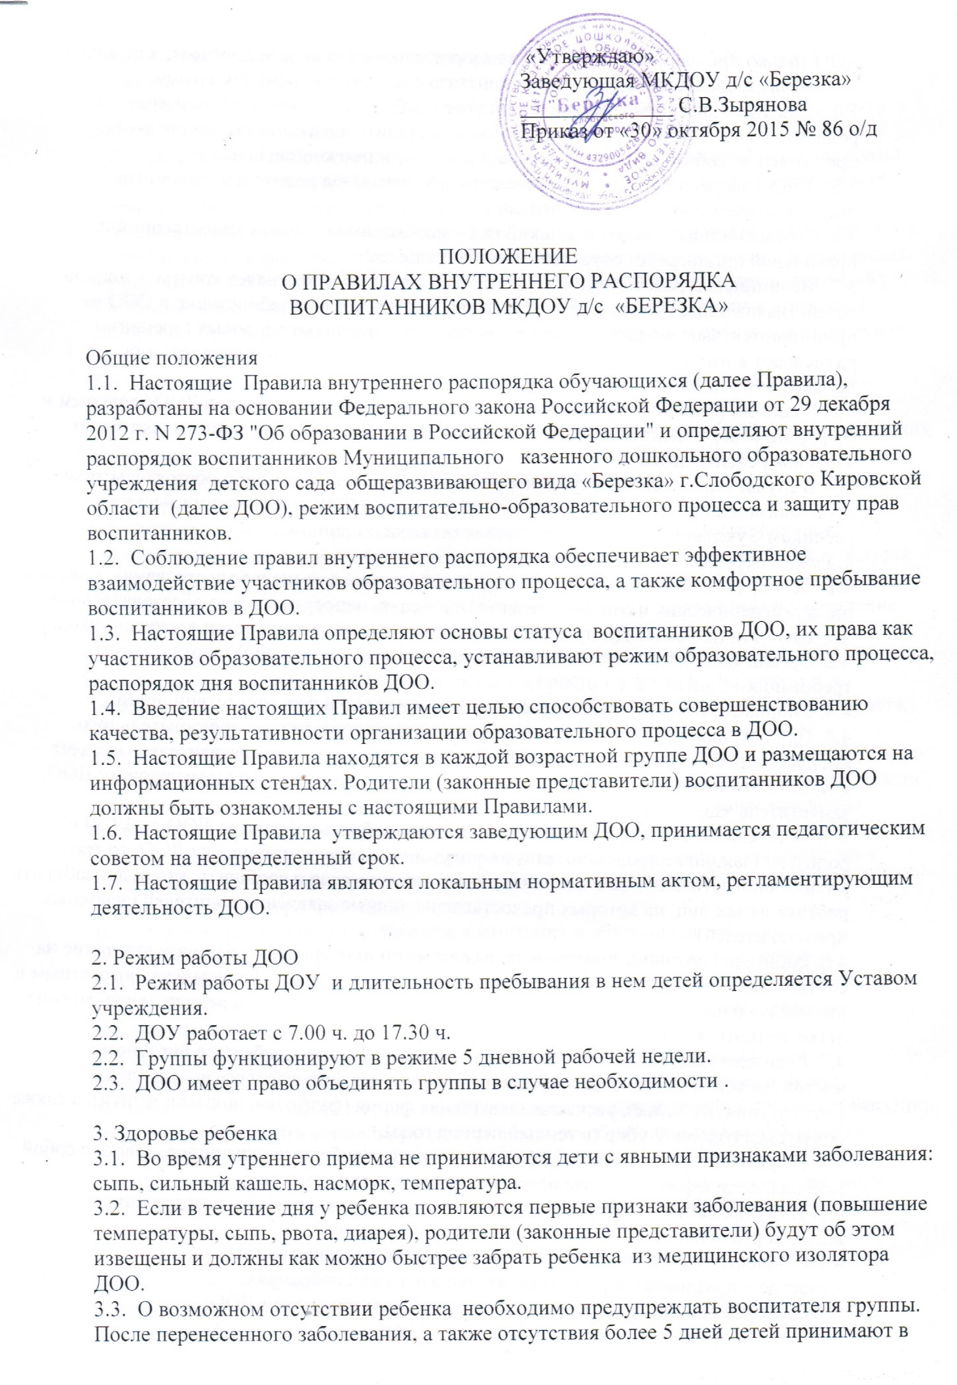

ДОО только при наличии  справки о выздоровлении с указанием диагноза, длительности заболевания, сведений об отсутствии контакта с инфекционными больными.

3.4. Если у ребенка есть аллергия или другие особенности здоровья и развития, то родитель (законный представитель) должен поставить в известность воспитателя, предъявить в данном случае справку или иное медицинское заключение.

3.5. В ДОО запрещено давать детям какие-либо лекарства родителем (законным представителем), воспитателями групп .

3.6. Своевременный приход в детский сад – необходимое условие качественной и

правильной организации образовательного процесса!

3.7. Медицинский работник ДОО и (или) воспитатель осуществляет контроль приема детей. Выявленные больные дети или дети с подозрением на заболевание в ДОО не принимаются; заболевших в течение дня детей изолируют от здоровых (временно размещают в изоляторе) до прихода родителей (законных представителей) или направляют в лечебное учреждение.

3.8. Родители (законные представители) обязаны приводить ребенка в ДОО здоровым и информировать воспитателей о каких-либо изменениях, произошедших в состоянии здоровья ребенка дома.

3.9. В случае длительного отсутствия ребенка в ДОО по каким-либо обстоятельствам необходимо написать заявление на имя заведующего ДОУ о сохранении места за ребенком с указанием периода отсутствия ребенка и причины.

4. Режим образовательного процесса

4.1. Основу режима составляет установленный распорядок сна и бодрствования, приемов пищи, гигиенических и оздоровительных процедур, непосредственно образовательной деятельности (далее НОД), прогулок и самостоятельной деятельности воспитанников.

4.2. Организация воспитательно-образовательного процесса в ДОУ соответствует требованиям СанПиН 2.4.1.3049-13

4.3. Спорные и конфликтные ситуации разрешаются только в отсутствии детей.

4.4. При возникновении вопросов по организации воспитательно-образовательного процесса, пребыванию ребенка в ДОО родителям (законным представителям) следует обсудить это с воспитателями группы и (или) с руководством ДОО (заведующий ДОО, заместитель зав. по УВР).

4.5. Родители (законные представители) обязаны забрать ребенка из ДОО до 17.30 ч. Если

родители (законные представители) не могут лично забрать ребенка из ДОО, то требуется заранее оповестить об этом администрацию детского сада и сообщить, кто будет забирать ребенка из тех лиц, на которых предоставлены личные заявления родителей (законных представителей).

4.6. Родители (законные представители) воспитанников должны обращать внимание на соответствие одежды и обуви ребёнка времени года и температуре воздуха, возрастным и индивидуальным особенностям (одежда не должна быть слишком велика; обувь должна легко сниматься и надеваться).

4.7. Родители (законные представители) обязаны приводить ребенка в опрятном виде, чистой одежде и обуви. У детей должны быть сменная одежда и обувь (сандалии, колготы, нижнее бельё), расческа, спортивная форма (футболка, шорты и чешки), а также обязателен головной убор (в теплый период года).

4.8. Не рекомендуется одевать ребенку золотые и серебряные украшения, давать с собой мобильные телефоны, а также игрушки, имитирующие оружие.

4.9. В группе детям не разрешается обижать друг друга, брать без разрешения личные вещи, портить и ломать результаты труда других детей.

4.10. Приветствуется активное участие родителей в жизни группы:

- участие в праздниках и развлечениях, родительских собраниях;

- сопровождение детей на прогулках, экскурсиях за пределами ДОО;

- работа в Совете родителей группы и( или) ДОО;

- пополнение развивающей среды детского сада.

5. Обеспечение безопасности

5.1. Родители должны своевременно сообщать об изменении номера телефона, места жительства и места работы.

5.2. Для обеспечения безопасности своего ребенка родитель (законный представитель) передает ребенка только лично в руки воспитателя, обязательно расписывается в журнале о приеме ребенка в детский сад ( в группах раннего возраста).

5.3. Забирая ребенка, родитель (законный представитель) должен обязательно подойти к воспитателю, который на смене. Категорически запрещен приход ребенка дошкольного возраста в ДОО и его уход без сопровождения родителей (законных представителей).

5.4. Воспитателям категорически запрещается отдавать ребенка лицам в нетрезвом состоянии, несовершеннолетним братьям и сестрам, отпускать одних детей по просьбе родителей, отдавать незнакомым лицам.

5.5. Посторонним лицам запрещено находиться в помещении ДОО и на территории.

5.6. Запрещается въезд на территорию ДОО на своем личном автомобиле.

5.7. Рекомендуется следить за тем, чтобы у ребенка в карманах не было острых, колющих и режущих  предметов.

5.8. В помещениях и на территории ДОО запрещено курение.

6. Права воспитанников ДОУ

6.1. В ДОО реализуется право воспитанников на образование, гарантированное государством. Дошкольное образование направлено на формирование общей культуры, развитие физических, интеллектуальных, нравственных, эстетических и личностных качеств, формирование предпосылок учебной деятельности, сохранение и укрепление здоровья детей дошкольного возраста.

6.2. Основная общеобразовательная программа дошкольного образования направлена на разностороннее развитие детей дошкольного возраста с учетом их возрастных и индивидуальных особенностей, в том числе достижение детьми дошкольного возраста уровня развития, необходимого и достаточного для успешного освоения ими образовательных программ начального общего образования, на основе индивидуального подхода к детям дошкольного возраста и специфичных для детей дошкольного возраста видов деятельности. Освоение ООП дошкольного образования не сопровождается проведением промежуточных аттестаций и итоговой аттестации воспитанников.

6.3. Воспитанники ДОО имеют право на развитие своих творческих способностей и интересов, участие в конкурсах, выставках, смотрах, физкультурных мероприятиях и других массовых мероприятиях.

6.4. В целях материальной поддержки воспитания и обучения детей, родителям [(законным представителям)](http://www.consultant.ru/document/cons_doc_LAW_99661/?dst=100004) выплачивается компенсация в размере, устанавливаемом нормативными правовыми актами субъектов Российской Федерации. Право на получение компенсации имеет один из родителей (законных представителей), внесших родительскую плату за присмотр и уход за детьми.

6.5. В случае прекращения деятельности Детского сада, аннулирования или приостановления деятельности его лицензии Учредитель обеспечивает перевод воспитанников с согласия их родителей (законных представителей) в другие организации, осуществляющие образовательную деятельность по образовательным программам дошкольного образования.

6.6. Воспитанники ДОО имеют право на уважение человеческого достоинства, защиту от

всех форм физического и психического насилия, оскорбления личности, охрану жизни

и здоровья:

- организацию охраны здоровья;

- организацию питания;

- определение оптимальной образовательной нагрузки , режима непосредственно образовательной деятельности;

- пропаганду и обучение навыкам здорового образа жизни, требованиям охраны труда;

- организацию и создание условий для профилактики заболеваний и оздоровления воспитанников, для занятия ими физической культурой и спортом;

- обеспечение безопасности воспитанников во время пребывания в ДОО;

- профилактику несчастных случаев с воспитанниками во время пребывания в ДОО;

- проведение санитарно-противоэпидемических и профилактических мероприятий.

6.7. Организация охраны здоровья воспитанников (за исключением оказания первичной медико-санитарной помощи, прохождения периодических медицинских осмотров и диспансеризации) возлагается на Детский сад. Медицинское обслуживание воспитанников обеспечивают учреждения здравоохранения на договорной основе. Медицинский персонал наряду с администрацией Детского сада, несет ответственность за здоровье и физическое развитие воспитанников, проведение лечебно - профилактических мероприятий, соблюдение санитарно-гигиенических норм, режима и обеспечение качества питания.

Детский сад обязан предоставить помещение с соответствующими условиями для работы медицинского работника, осуществлять контроль их работы в целях охраны и укрепления здоровья детей .

7. Поощрения и дисциплинарное воздействие

7.1. Меры дисциплинарного взыскания не применяются к воспитанникам ДОО.

7.2. Дисциплина в ДОУ, поддерживается на основе уважения человеческого достоинства воспитанников, педагогических работников. Применение физического и (или) психического насилия по отношению к воспитанникам ДОО не допускается.

7.3. Поощрения воспитанников ДОО проводят по итогам конкурсов, соревнований и других мероприятий .

8. Срок действия Положения.

Срок действия Положения не ограничен. Положение действует до принятия нового.